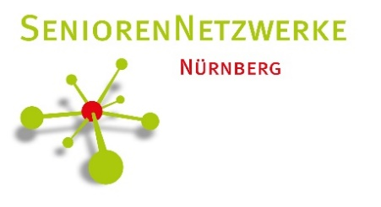
Seniorennetzwerk ´Nürnberger Süden`: Vorstellung der neuen Koordinatorin Ines Schilling und Einladung zum ersten Runden Tisch am 17. März 2020
Zum 1. Februar nahm Ines Schilling als neue Koordinatorin des quartiersorientierten Seniorennetzwerkes im ´Nürnberger Süden` (bisheriger Arbeitstitel) ihre Arbeit auf. Gerne stellen wir Ihnen die neue Seniorennetzwerkerin mit ihren Zielen und der ersten öffentlichen Veranstaltung kurz vor. Die gemeinsame Modellverantwortung haben der AWO Kreisverband Mittelfranken Süd e.V. und die Stadt Nürnberg. Die Koordinatorin agiert dabei trägerneutral.
Erfahrungen in der Seniorenarbeit bringt Ines Schilling unter anderem aus ihrer Arbeit als Betreuungsassistentin mit. Weiterhin leitete sie mehrere Jahre die Mittagsbetreuung an der Schwabacher Johannes-Helm-Schule, während sie berufsbegleitend Gesundheits- und Sozialmanagement studierte. Nach dem erfolgreichen Abschluss ihres Studiums freut sie sich nun darauf, die verschiedenen Vereine, Verbände und Einzelpersonen im Seniorennetzwerk ´Nürnberger Süden` zu unterstützen. So können Wissen, Ideen, Möglichkeiten und Erfahrungen zusammengebracht werden, um die Lebensqualität der älteren Bevölkerung im Quartier noch weiter zu verbessern.
Zu ihren Aufgaben gehört für Ines Schilling unter anderem eine individuelle Beratung von Seniorinnen/Senioren und deren Angehörigen, je nach Bedarf weitere Angebote zu initiieren sowie mit der Unterstützung von Veranstaltungen örtlicher Akteure und eigenen Formaten die soziale Teilhabe von Seniorinnen und Senioren zu unterstützen. Dazu gehört auch die Zusammenarbeit und engere Abstimmung der Vereine und Verbände zu befördern. Grundlage hierfür bildet die im vergangenen Jahr von der Stadt Nürnberg vorgestellte Sozialraumanalyse für den Nürnberger Süden.
Der erste gemeinsame Runde Tisch Seniorenarbeit, der sich als offene Veranstaltung sowohl an Vereine, Verbände, Initiativen, Organisationen als auch an interessierte Bürgerinnen und Bürger richtet, findet am Dienstag, den 17.03.2020 von 10:00-12:00 Uhr im AWO Bürgertreff Katzwang (Johannes-Brahms-Str. 6, 90455 Nürnberg) statt. Hier werden gemeinsam erste Aktivitäten für das laufende Jahr geplant sowie die weitere Vorgehensweise besprochen. Es wird um eine Anmeldung gebeten. Selbstverständlich sind auch spontane Gäste herzlich willkommen.
Sie sind am Runden Tisch verhindert? Gerne können Sie mit Ines Schilling einen individuellen Gesprächstermin vereinbaren oder die Bürozeiten für ein Kennenlernen nutzen (um Anmeldung wird gebeten).
Bürozeiten im AWO Bürgertreff Katzwang:
Mittwoch von 9-12 Uhr und Freitag von 14-17 Uhr
Telefon: 09122-1885481
E-Mail: i.schilling@awo-mfrs.de

Modellverantwortung:
